# РУКИ МОЮТ ВСЕГДА:

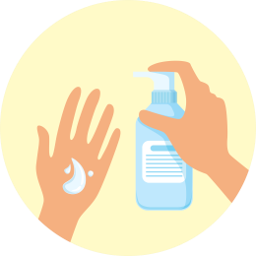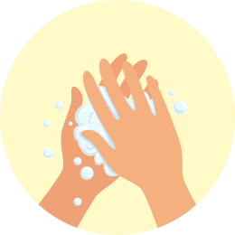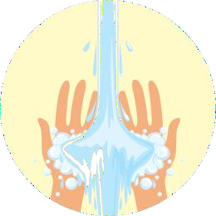

* перед приготовлением и приемом пищи;
* до и после туалета;
* после прогулок;
* после контакта с животными;
* после контакта с деньгами;
* после уборки;
* после работы по дому и в саду;
* после работы за компьютером;
* после поездки в общественном транспорте;
* после чихания и кашля.

*(чаще всего грязь скапливается на запястьях, между пальцев и под ногтями)*

# МОЙТЕ РУКИ ПРАВИЛЬНО!

1. Снимите кольца, браслеты, закатать рукава (украшения затрудняют эффективное очищение кожи).
2. Смочите руки в теплой воде.
3. Нанесите жидкое мыло (лучше использовать жидкое мыло в

дозаторе или индивидуальное одноразовое мыло).

1. Хорошенько намыльте руки в течение не менее 30 секунд

(важно соблюдать технику мытья рук, поскольку кончики пальцев и их внутренние поверхности часто остаются загрязнёнными).

1. Ополосните руки теплой

проточной водой и повторите процедуру мытья (при

повторении процедуры смываются микробы из

раскрывшихся под воздействием теплой воды пор кожи).

1. Хорошо просушите руки одноразовым полотенцем.

# ЧИСТОТА - ДЕЛО ТЕХНИКИ!

1. Тереть ладони возвратно-

поступательными движениями.

1. Ладонью растирать тыльную поверхность кисти, поменять руки.
2. Соединить пальцы одной руки в межпальцевых промежутках

другой, тереть внутренние поверхности пальцев

движениями вверх и вниз.

1. Соединить пальцы в «замок», тыльной стороной согнутых

пальцев растирать ладонь другой руки.

ФБУЗ «Центр гигиенического образования населения» Федеральной службы по надзору в

сфере защиты прав потребителя и благополучия человека

**Мойте руки правильно!**

1. Охватить основание большого пальца между большим и указательным пальцами другой кисти, вращательно тереть.

Повторить на запястье. Поменять руки.

1. Круговым движением тереть ладонь левой кисти кончиками пальцев правой руки, поменять руки.

*(каждое движение следует повторить не менее 5 раз)*

З

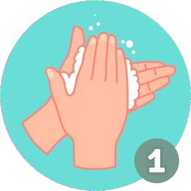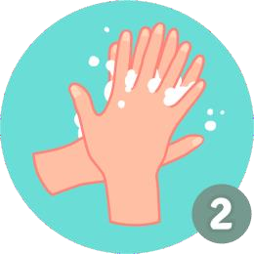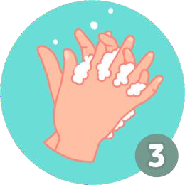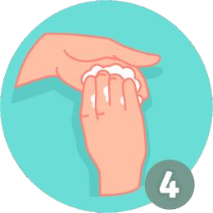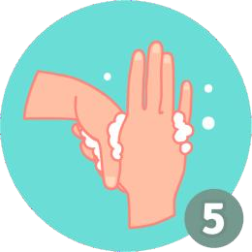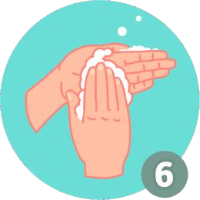

Москва, 1-й Смоленский пер., д.9, стр.1 e-mail: [cgon@cgon.ru](mailto:cgon@cgon.ru)

тел.: 8(499)241-86-28

# ЧИСТЫЕ РУКИ СПАСАЮТ ЖИЗНЬ!